2010届高三历史一轮复习每周精练精析---当今世界政治格局和古代中国的经济结构与特点
一、单项选择题（本大题共25小题，每小题2分。在每小题所列出的四个选项中，只有一项是符合题目要求的。）
1．(原创题)2009年6月16日，在俄罗斯叶卡捷琳堡举行的“金砖四国”领导人首次峰会备受瞩目，在美元地位不断受到质疑的背景下，四个新兴市场国家是否具有改变世界权力结构的动机、能力和决心，成为决定全球未来秩序的焦点，引起了全世界的关注。“金砖四国”是2003年美国高盛公司将巴两、俄罗斯、印度和中国4国的英文名首个字母连缀起来，制造了一个响亮的名称BRIC（与砖的英文“Brick”发音相同）而得名。对以上材料的理解中，无关的是
A．巴西、印度和中国是多极化中的重要力量
B．中国将随着国力的增强可为世界作出更大的贡献
C．俄罗斯正走出低谷，发展潜力不可低估
D．国际竞争日益激烈，使世界越来越动荡不安
【解析】D 本题主要考查基础知识的再认再现及分析理解问题的能力，和平与发展是当今时代主题，材料中四国是多极化中的重要力量，冲击了美国霸权主义，因此D说法错误。
2. (原创题)2008年9月2日格鲁吉亚外交部正式通知俄罗斯驻格大使馆，格鲁吉亚断绝与俄罗斯的外交关系。俄罗斯与格鲁吉亚战争爆发，美国随即高调介入。美国军舰进入黑海，俄罗斯战略轰炸机巡航拉美。美俄双方舰队在黑海形成对峙，有人说，俄美之间将步入一种“新冷战”关系。但有人认为，用“新冷战”描述当前的美俄关系似不准确，冷战时代的时空毕竟不是今日的时空。之所以说“不准确”，下面的解释不合理的是( )
A．现在不存在直接对抗的两大意识形态体系
B．现在不存在两大军事集团的直接对峙
C．俄罗斯目前对美国的全球支配地位构不成挑战
D．世界政治格局正在向多极化方向发展
【解析】C 本题主要考查基础知识的再认再现及分析理解问题的能力。普京上任后，俄罗斯逐渐走出低谷，在国际事务中，俄罗斯仍是对美国的全球支配地位构成挑战的国家。
3. 20世纪80年代末90年代初世界政治格局发生了重大变化，其主要表现是( )
①两极格局瓦解 ②美国独霸世界的格局已经形成 ③多极化的世界格局已经形成 ④世界正处于新旧格局交替过渡时期
A．①② B．②④ C．①④ D．②③
【解析】C 本题主要考查学生基础知识的再认再现。注意题干中的时间“80年代末90年代初”，此时，东欧剧变、苏联解体、两极格局结束，新的世界格局尚未形成，世界正处于新旧格局的交替中，故①④正确，②③不正确，故正确答案为C。
4. (原创题)回顾近200年的历史，有许多因素推动或制约世界格局的演变，其根本原因在于（ ）
A.科学技术的发展 B.经济力量的增长 C.军事实力的变化 D.重大国际组织的建立
【解析】B 本题主要考查学生基础知识的再认再现。推动世界格局演变的根本原因是经济力量的变化，虽然经济力量的变化很大程度上取决于科学技术的发展，但军事实力的变化也直接根源于经济的变化，且重大国际组织的建立也对世界格局的变化起重大影响作用。故根本原因是经济力量的增长。
5．1947年，美国提出了“杜鲁门主义”，主张对苏联采取强硬政策，下列有关该政策的说法正确的有 ( )
①出台背景为二战后初期，美苏加紧在全球的争夺 ②它标志着美苏两国昔日战时盟友关系的破裂 ③它成为美国推行“冷战”政策的标志 ④它促成了马歇尔计划的出台和北约组织的建立
A．①②③ B．②③④ C．①②④ D．①②③④
【解析】 D 本题主要考查基础知识的再认再现及分析理解问题的能力。战后，美苏加紧在全球的扩张，美国政府为了遏制所谓共产主义扩张提出了“杜鲁门主义”，它标志着美苏关系的破裂和“冷战”的开始，促成了“马歇尔计划”的出台和北约组织的建立。故①②③④都正确。
6．(2009年德州模拟)1945年5月8日，德国签署无条件投降书，苏联人民举国欢庆。而当时担任美国驻苏参赞的凯南却对身边的记者说：“人们在欢呼跳跃……他们以为战争结束了。而战争才刚刚开始。”这里凯南所指的刚刚开始的战争是指 ( )
A．经济的竞争 B．第二次世界大战
C．“冷战” D．科技的竞争
【解析】 C 本题主要考查学生依据材料再现史实分析判断问题的能力。注意题干中的时间“1945年5月8日”，二战刚刚结束后，随后展开了“冷战”。
7．（2009年镇江模拟）如图为“冷战”时期苏联的一幅宣传漫画，从图中我们可以得到的正确信息是 ( )

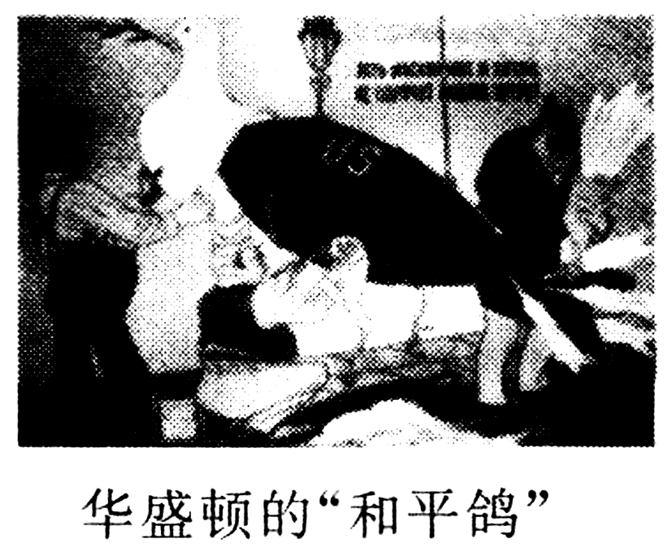
A．古巴导弹危机中美苏双方的激烈对抗
B．苏联揭示了二战后美国和平政策的虚伪性
C．是美国对华约组织的挑战
D．是苏联对马歇尔计划的应对
【解析】B 本题主要考查学生依据图片再现史实分析判断问题的能力。首先明确漫画是苏联做的，其次，看清“和平鸽”的内脏是“美国导弹”，可见，苏联如此做画的目的是在揭示美国“假和平”的事实，故B项最符合题意，选B。
8．（09年全国卷一）拉尔夫·达伦道夫在1998年写道，20世纪“在相当大程度上为各种分裂所主宰，导致热战冷战不断，但20世纪同时也是一体化的起源”；全球化开始“主导人们的生活、想像和恐惧”，人们不得不“从全球的角度去思考，以回应这一日益全球化的现实”。达伦道夫在这里强调的是，20世纪
A．全球剧变令人忧虑 B．国家之间对抗激烈
C．世界联系日益密切 D．民族矛盾逐渐缓和
【解析】Ｃ 本题考查学生对当今全球一体化相关论述的理解。20世纪随着冷战结束，美苏两极格局解体，世界经历了前所未有的变化，当今世界总的趋势走向缓和，但天下并不太平；而且世界一体化趋势明显增强。本题难度不大，只要学生认真阅读材料并结合所学知识，然后可以逐项排除。答案A是对材料的误解，题中并不是强调一体化令人担忧。答案B表述错误，国家之间的对抗应该是缓和。答案D也表述错误，世界某些地区民族矛盾不仅没有缓和，反而变得紧张。
9．法国大作家雨果曾说过：“总有一天，到那时……所有的欧洲国家，无须丢掉你们各自的特点和闪光的个性，都将紧紧地融合在一个高一级的整体里；到那时，你们将构筑欧洲的友爱关系……”他所设想的“高一级的整体”最早出现是指 ( )
A．《巴黎条约》签订 B．拿破仑帝国
C．欧共体的建立 D．欧盟的建立
【解析】C 本题主要通过材料设置情景考查欧共体建立的史实。二战使欧洲丧失了国际关系的中心地位，大多数国家经济凋敝、政局不稳、社会动荡，各国在进行社会改革、发展经济的同时，联系日益密切，美苏争霸的愈演愈烈也促成了欧洲的联合，可见，欧洲走向联合是多种因素共同作用的结果，具有历史必然性。
10．（2008年全国文综Ⅰ，22）以下两图是欧洲某一城市的街景。图一摄于1961年8月，图二摄于1989年11月之后。它们分别反映的是 ( )
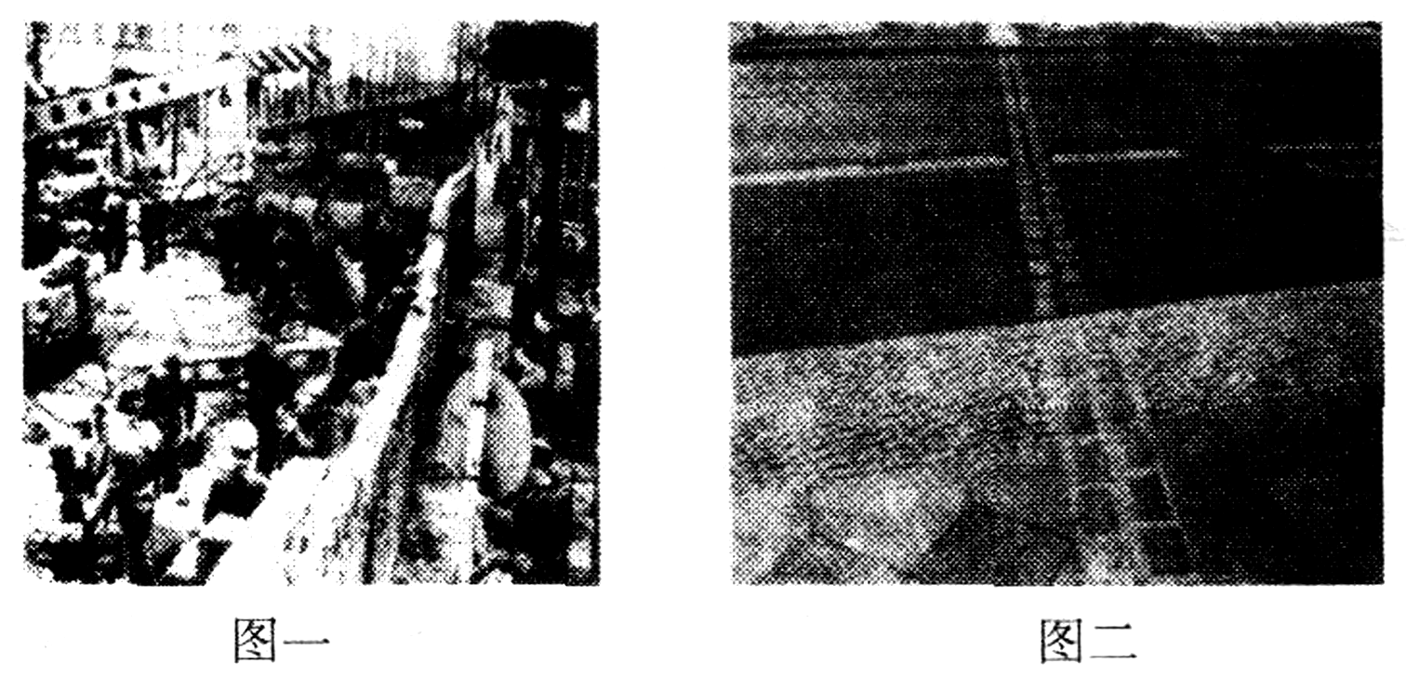
A．冷战开始和两极格局消亡 B．大国对峙加强和国家统一
C．军事冲突加剧和政权更迭 D．民族矛盾激化和暂时缓解
【解析】C 本题主要考查学生依据材料分析理解问题的能力。南联盟是一个主权国家，美国在未经联合国安理会授权的情况下对南联盟动武，是干涉别国内政的表现，A项没有看到实质，B项偏离题干主题，D项表述错误，不合史实。故选C。
11．（09年广东文基卷）35．下列关于当前世界政治格局的表述，正确的是（ ）
A．苏联解体后两极世界变成了单极世界
B．第三世界的崛起促成了三足鼎立的局面
C．中国和美国的综合国力远远超过其他国家
D．即便是最强大的美国也无法控制当今世界
【解析】D 当今世界格局苏联解体后由两级格局向多极化发展，出现“一超多强”的局面，任何一大国，即便是最强大的美国也无法控制当今世界。欧盟、日本的崛起促成了三足鼎立的局面；.中国的综合国力远远超过其他国家的说法也是错误的。
12．(2009年无锡模拟)下列有关二战后德国的说法正确的是 ( )
①二战后，被英、法、美、苏四国分区占领
②1949年，德国西部和东部一分为二
③欧洲煤钢共同体促使它与法国之间的矛盾化解
④1991年10月，民主德国并入联邦德国，实现了两德统一
A．①②③④ B．①②③ C．①③④ D．②③④
【解析】B. 本题主要考查学生基础知识的再认再现。德国实现统一是在1990年10月，故④不正确，排除含④的A、C、D三项，正确答案为B。
13．（2009南通市调研）2003年，美国在未经联合国安理会授权的情况下，攻打主权国家伊拉克，遭到包括俄、德、法等国在内的许多国家的反对，这一事件主要反映了
A．“一超多强”的局面被打破 B．多极化趋势不断加强
C．联合国维护和平的作用加强 D．世界总趋势走向缓和
【解析】B 本题主要考查学生基础知识的再认再现，1991年苏联解体后，两极格局对峙局面结束，当今世界呈现“一超多强”的态势，随着欧盟的崛起、日本的崛起、中国的振兴等，世界多极化趋势进一步加强。
14．据朝鲜中央通讯社2009年1月17日报道，朝鲜人民军总参谋部发言人当天下午发表声明，鉴于韩国李明博政府继续执行对朝敌视政策，朝鲜将对韩国进入“全面对抗”状态。造成朝韩关系紧张的诸多因素中最直接的原因是 ( )
A．韩国对朝鲜实行“冷战”政策 B．朝鲜半岛长期处于分裂的状态
C．美苏“冷战”局面产生的影响 D．韩国和朝鲜经济发展差距巨大
【解析】C 本题主要考查学生分析理解问题的能力。1945年日本投降后，美、苏两国以北纬38度线为界，分区占领朝鲜半岛的南部和北部。后来，在朝鲜半岛南部和北部分别建立了大韩民国和朝鲜民主主义人民共和国，从此，朝鲜半岛处于分裂状态，两极格局结束后，朝韩两国关系时而缓和时而紧张，可见，造成双方关系紧张的诸多因素中，最直接的应是美苏。冷战”带来的影响。本题的迷惑项是A、B两项，但A、B两项局面的形成仍源于C，故正确答案为C。
15．1992年邓小平《在武昌、深圳、珠海、上海等地的谈话要点》中说：“……从一定意义上说，某种暂时复辟也是难以避免的规律性现象。一些国家出现严重挫折，社会主义好像被削弱了，但人民经受锻炼，从中吸取教训，将促进社会主义向着更加健康的方向发展。”对上述材料理解错误的是 ( )
A．东欧剧变、苏联解体是邓小平谈话的国际大背景
B．东欧剧变、苏联解体是必然的，是件好事情
C．社会主义运动受到挫折，但并不意味着失败
D．国际社会主义力量从挫折中吸取教训，向更加健康的方向发展
【解析】B 本题主要考查学生分析理解问题的能力。邓小平的这段话旨在说明社会主义制度遭受挫折是难以避免的，并不是说苏东剧变是件好事情，故B项表述错误．他符合题干要求。
16．(原创题)春秋战国时期是我国传统农业经济形成和发展的关键时期，下列有关该时期农业发展特点的叙述正确的是 ( )
①铁犁牛耕的耕作方式开始形成 ②传统小农经济开始成长
③江南形成了稳定的稻麦轮作的一年两熟制 ④官府垄断商业的局面被打破
A．①②③④ B．①② C．①③④ D．①②③
【解析】B 本题主要考查学生基础知识的再认再现。③是宋朝以后的特点，④与题干“农业发展特点”的要求不符，故排除含③④的选项，正确答案为B。
17．剪纸是我国的民间艺术，观察下列剪纸，它们形象地反映了 ( )
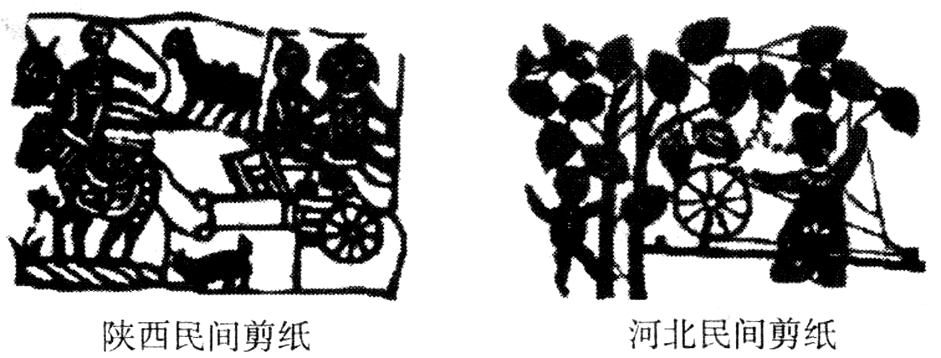
A．男耕女织的自然经济 B．高度发达的商品经济
C．手工业纺织技术 D．古代社会的和谐融洽
【解析】A 小农经济是在封建土地私有制确立的基础上，以家庭为生产、生活的基本单位，农业和家庭手工业相结合的自给自足的自然经济，是中国封建社会农业生产的基本模式。本题以剪纸的形式体现了这种模式，做题的关键是仔细观察图片，从图片中解读出有效信息，从图中的“耕牛”和“纺车”等信息便可做出正确判断。
18．唐诗“如何织纨素，自着蓝缕衣”“舞罢复裁新，岂思劳者苦?”反映的社会现实是( )
A．手工业者地位低下 B．丝织业规模扩大
C．小农经济自给自足 D．官府垄断丝织业
【解析】A 该题为材料式选择题。做题的关键是明确唐诗的主旨，该诗的意思是：自己织得很辛苦，可是却穿得很不好，上层阶级奢侈腐化，穿一次可能就不要了。这反映了当时手工业者的地位低下和生活的艰辛，和统治者形成鲜明的对比。因此符合题意的只有A项。材料式的选择题是近几年高考最常见的考查方式，平时做题时要多注意归纳、总结规律。
19．平遥是著名的“晋商”的发源地之一。清代道光四年(公元1824年)，中国第一家现代银行的雏形“日升昌”票号在平遥诞生。三年之后，“日升昌”在中国很多省份先后设立分支机构。19世纪40年代，它的业务更进一步扩展到日本、新加坡、俄罗斯等国家。从上述材料中我们不能得出的结论是 ( )
A．明清时期商品经济有了新的发展 B．晋商对外国资本有一定抵制作用
C．山西是近代中国的经济重心 D．汇兑事业在中国开始发展
【解析】C 本题以晋商为中心，考查我国古代商业发展的概况。解答时应把握好具体的时代特征并对问题的背景材料全面了解，分析提取有效信息，做出正确判断。
20．重农抑商和闭关锁国政策所起的相似作用在于 ( )
①阻碍了工商业的发展 ②加速了自然经济的瓦解过程
③使中国与世隔绝 ④阻碍了资本主义萌芽的发展
【解析】D 重农抑商和闭关锁国在我国历史上都曾起过一定的积极作用，但后期其消极作用是主要的，它们都阻碍了工商业的发展，阻碍了资本主义萌芽的成长，阻碍了社会的进步，导致中国落后于世界潮流。
21．马克思指出：东方小农“不能自己代表自己，一定要别人来代表他们。他们的代表一定要别人来代表他们，他们的代表一定要同时是他们的主宰，是高高站在他们上面的权威”。这段话从本质上说明了 ( )
A．东方社会皇权主义的盛行
B．封建的自然经济和农耕经济是专制主义产生的土壤
C．小农经济是专制主义中央集权的经济基础
D．儒家学说是中国封建专制主义的理论基础w.w.w.k.s.5.u.c.o.m 
【解析】C 本题主要考查学生依据材料分析理解问题的能力。解答时抓住材料中的关键语，如“小农”“要他们的代表”“主宰”，主宰者是“权威”，这体现了小农经济是专制主义中央集权存在的基础，A项不能全面反映题干材料内容，B项仅仅回答了“产生”不全面；D项与题干材料无关，故正确答案为C。
22．某同学在图书馆查阅资料时，发现了中国古代某地居民的一份职业结构表
 | 白耕农·地主 | 佃农 | 工场主 | 商人
占总人口比例 | 24％ | 36％ | 30％ | 10％
据此推断这种职业结构最可能出现在何时何地 ( )
A．汉代江南地区 B．唐代关中地区
C．宋代太湖地区 D．明代苏杭地区
【解析】D 本题主要考查学生依据材料分析理解问题的能力。从材料所反映的从业比例看，从事农业的占了60％，而从事工商业的达到了40％，这充分说明了工商业的发展程度比较高。另外从“工场主”占30％这一信息也可判断出此时该地已出现资本主义生产关系萌芽，因此这些信息均可判断出正确答案应为D。
23．明朝中后期资本主义萌芽和西方显露资本主义的曙光，大致处于同一个历史时代。但不久，两者从此进入两种不同的轨道。导致近代前夕中国经济相对迟滞的最主要原因是 ( )
A．明清鼎革w.w.w.k.s.5.u.c.o.m
B．人口压力过大
C．传统农耕文明的衰弱
D．自然经济的根深蒂固，阻碍社会结构的更新变革w.w.w.k.s.5.u.c.o.m
【解析】D 本题主要考查我国资本主义萌芽发展缓慢的原因。明代中后期，在商品经济比较发达的江南地区出现了资本主义生产关系的萌芽，但腐朽的封建制度严重阻碍了它的成长，而封建专制制度赖以存在的经济基础是自然经济。故D项最符合题目要求。选D。
24．（2009年全国Ⅱ卷文综13）隋唐时期商业经济较之前代有很大的发展，但仍有许多阻碍其进一步发展的因素，其中有 B
A．废除五铢钱 B．市坊分区
C．实行两税法 D．草市兴起
【解析】B 阻碍因素，A有利于商业发展，C和商业没有关系，D是商业发展的表现。B是阻碍因素。
25．（2008年山东文综，9）下图为北宋末年东京(今开封)示意图，其中设置了两处错误，它们是 ( )
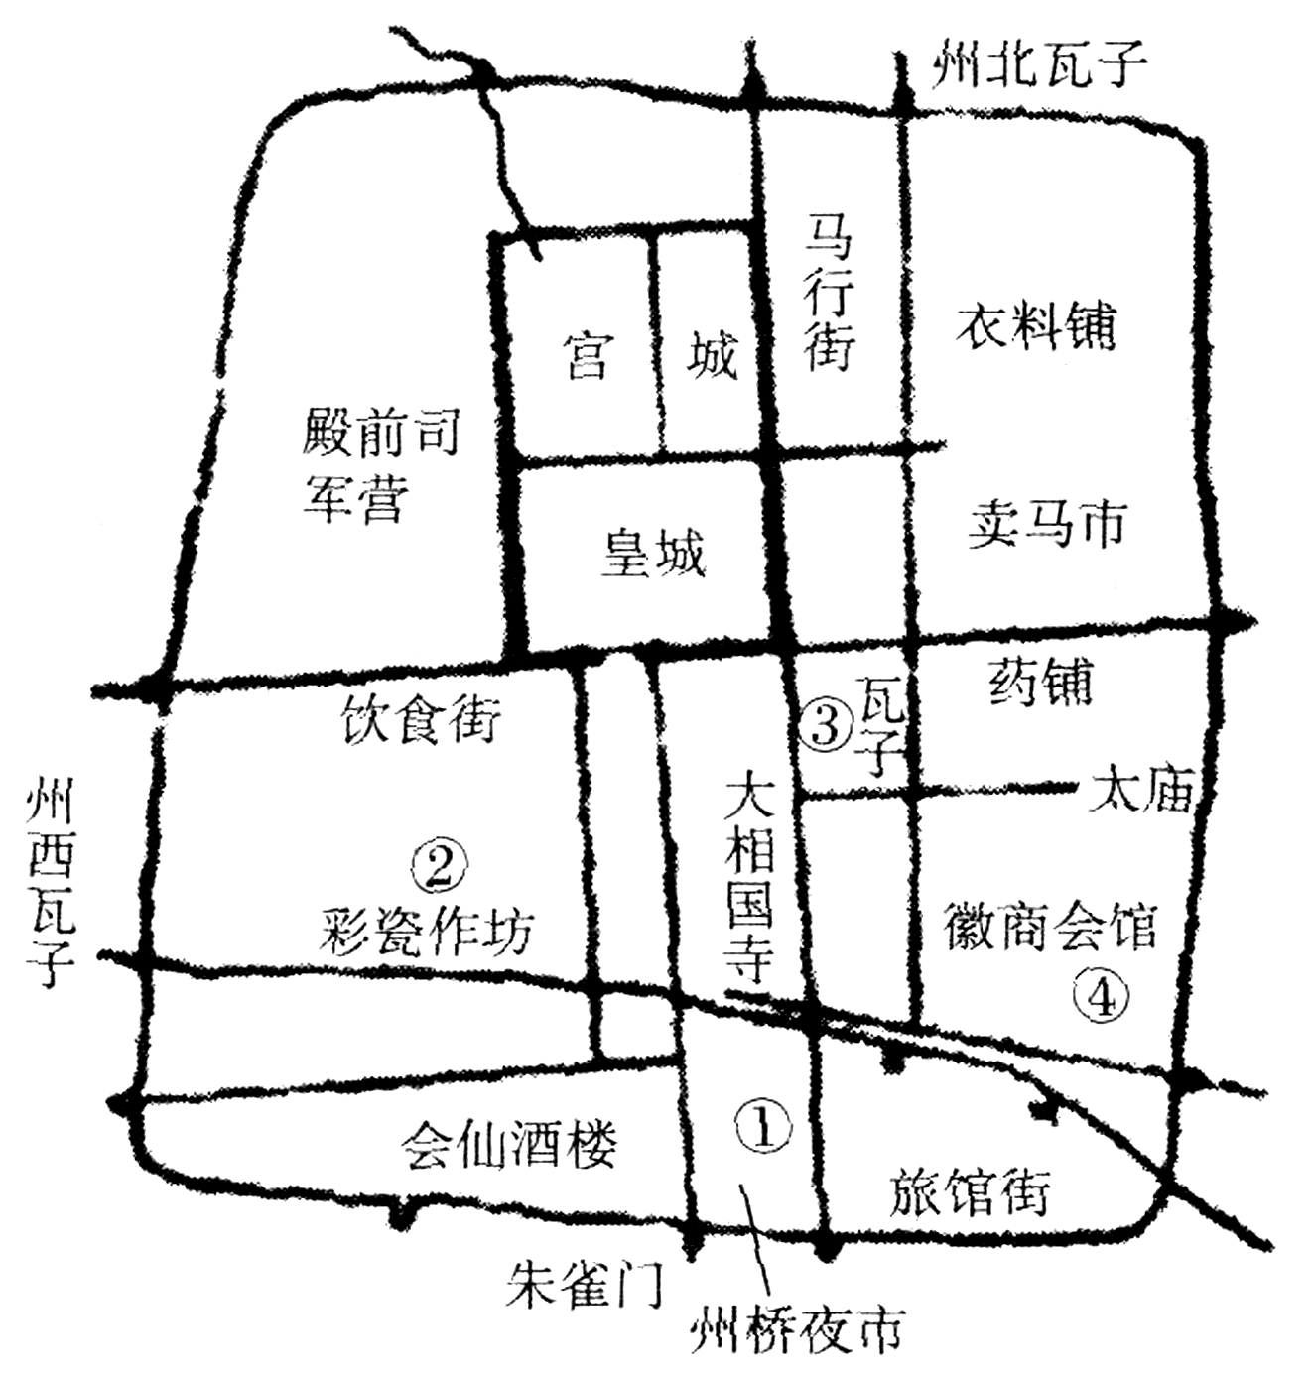
A．①② B．③④ C．①③ D．②④
【解析】D 本题以图表的形式考查北宋城市商业发展的特点及史实，立意较新颖。北宋商品经济得到进一步发展，夜市、草市、晓市开始出现，同时也出现了专门的娱乐场所“瓦子”，所以①③均是北宋的商业发展史实，②④皆于明清时期出现，符合题意。故答案为D。

二、非选择题(本大题共4小题，共50分)
26．阅读下列材料：
材料一 我也希望向全世界说明，美国在这个新的极权主义的挑战面前所持的立场。我相信，这是美国外交政策的转折点，它现在宣布，不论什么地方，不论直接或间接侵略威胁了和平，都与美国的安全有关。
——《杜鲁门回忆录》
材料二 我们的任务是唤起合理经济的再生，促使政治社会的结构容纳自由制度存在(美国国务卿马歇尔)。1949年4月，为实行集体“防御”，美、加及欧洲十国成立军事组织。
——《试论冷战的爆发与两极格局的形成》
材料三 有学者指出：“两极格局具有相对的稳定性，但是它又因为国际力量的对比不断变化而受到撼动，并且已受到逐步大起来的其他力量中心的挑战。” w.w.w.k.s.5.u.c.o.m
材料四 邓小平在1989年曾说过：“可能一个‘冷战’结束了，另外两个‘冷战’又已开始，一个是针对整个南方、第三世界的，另一个是针对社会主义的，这说明，西方国家正在打一场没有硝烟的战争。”
——《中国还是能说不》
请回答：
(1)材料一中的“新的极权主义”指什么?“美国外交政策的转折点”又指什么?从材料可看出美国确立了怎样的外交目标?(2分)

(2)据材料二，指出在杜鲁门主义的影响下，美国又实施了哪些相应的措施?根据所学知识回答苏联为此采取了哪些对抗性措施?结果如何?(5分) w.w.w.k.s.5.u.c.o.m

(3)据材料三及所学知识，概括20世纪六七十年代“撼动”和“挑战”两极格局的力量有哪些?这对当时政治格局的演变产生了怎样的影响?(3分)

(4)材料四表明邓小平对“冷战”结束后的世界形势存在着怎样的担忧?(2分)

【解析】本题考查了二战以后两极格局的形成、美苏争霸的基本史实，以及进入20世纪六七十年代后西欧、日本、中国等诸多力量的发展对两极格局的冲击，以及两极格局瓦解后出现的新情况。题目对概括、归纳的能力要求较高，解题的关键在于认真分析材料，理解材料，并结合所学知识进行分析。w.w.w.k.s.5.u.c.o.m
【答案】(1)指苏联及社会主义国家。开始实行对苏“冷战”政策。谋取世界霸权。(2分)
(2)实行马歇尔计划，成立北约组织。组建华约组织，成立了经济互助委员会。两极格局形成。(5分)
(3)欧洲的联合、日本的崛起、中国的发展、不结盟运动的兴起。出现多极化趋势。(3分)
(4)霸权主义和强权政治的存在，对社会主义和发晨中国家依然构成威胁，不利于世界的和平与发展。(2分)
27．阅读下列材料：
材料一 俄罗斯前总理普里马科夫日前在此间表示，当今世界正朝多极化方向发展，由一国指挥世界的做法是不可接受的。他说，当世界的两极体系不复存在时，人类应当走向一个以几个中心为依托的多极世界，目前的世界正在朝着这个方向发展。但是，最近又出现了走向单极世界的倾向——有一个大国企图指挥世界，这是不能接受的。
材料二 在谈到地区冲突时，普里马科夫认为，这种冲突现已同国际恐怖主义错综复杂地交织在一起，使冲突的解决变得更加困难，从而使世界面临新的危险。他说，车臣问题不是一个孤立的现象，当地的恐怖分子和分离主义者得到外部的支持。
——材料一、二均摘自新华社索非亚2000年4月24日电
材料三 在20世纪的最后10年中，世界事务发生了结构性的变化。一个非欧亚大陆国家破天荒第一次不仅是作为欧亚大陆大国关系的主要仲裁者，而且也是作为世界上首屈一指的大国出现了。苏联的失败和崩溃是一个西半球大国美国迅速上升为惟一的而且的确也是第一个真正的全球性大国的进程中的最后一步。
——布热津斯基《大棋局》
请回答：
(1)分析材料一，“最近又出现了走向单极世界的倾向”，具体指什么?(1分)结合所学回答世界的两极体系是怎样形成的?(2分) w.w.w.k.s.5.u.c.o.m

(2)概括材料二中所说的“世界面临新的威胁”。(1分)对待这一问题我国是怎样做的?(4分)

(3)“在20世纪的最后10年中，世界事务发生了结构性的变化”，其结构性的变化有哪些?(4分)

(4)综合上述材料，你认为在处理国际事务中应把握怎样的原则?(2分)

【解析】本题的切入点是冷战结束后，国际格局的发展变化。理清目前的国际格局是一超多强，正在向着多极化方向发展，而这取决于各国的力量对比。为此，围绕这个主题结合材料和所学知识准确作答。另外，答题时，注意当前世界形势的总趋势是走向缓和，但天下并不太平，明显呈现出缓和与紧张、和平与动荡的局面。w.w.w.k.s.5.u.c.o.m
【答案】1)美国主导的单极世界(企图称霸世界)。(1分)
二战后形成美、苏两大势力主宰世界的“雅尔塔体系”。美国凭借大战中膨胀起来的政治、经济和军事实力，力图称霸全球，遏制共产主义，为此对社会主义国家推行“冷战”政策，先后出台了“杜鲁门主义”“马歇尔计划”并组织“北约”；苏联采取一系列针锋相对的措施，联合东欧国家建立经济互助委员会，并于1955年成立“华约”。(2分)
(2)威胁：地区冲突、恐怖主义、民族分离主义。(1分)
我国的做法：对地区冲突，一是积极参加联合国和其他国际组织的活动，奉行和平外交政策，为谋求重大国际问题和地区热点问题能够公正合理地解决做出积极的努力(如两伊战争，柬埔寨问题)；二是重视维和领域的工作，派出维和部队；三是与世界各国一起加强反恐斗争。(4分)
(3)东欧剧变，苏联解体，两极格局结束，俄罗斯取代了苏联的地位；美国成为唯一的超级大国，极力构筑以自己为主导的单极世界；欧盟建立；以中国为代表的第三世界积极建立公正合理的国际政治经济新秩序，日本也主动参与国际事务，加快谋求政治大国地位的步伐；整个世界向多极化方向发展。(4分)
(4)积极参与；和平共处，反对霸权主义和强权政治，维护世界和平。(2分)
28．阅读下列材料：
徽州少年林光錀，以日记的形式，记载了清朝道光二十五年(1845年)林家成员的生产、生活等活动。以下材料是根据林光錀所写的日记编制而成。
材料一 林父与林光镐一年生产、生活时间分配表
(单位：天)
人物 | 生产劳作 | 其他活动 | 外出活动 | 休闲 | 统计
林父 | 113(31.8％) | 96(27.07％) | 28.5(8.03％) | 117.5(33.1％) | 355(100％)
林光錀 | 308(86.7％) | 22(6.2％) | 5(1.47％) | 20(5.63％) | 355(100％)
说明：①林父的“其他活动”主要包括“打杂”、“做风水地”两项。②林光錀的“生产劳作”以牧牛为主，占264.5天。
材料二 林父一年“外出活动”分类统计表(单位：天)
项目 | 走亲戚 | 往双岭 | 往重山拕（背）苗竹 | 往齐春桃茶 | 往思口买杂货 | 清货买货 | 往富村买货 | 江村打油 | 往林村买小猪 | 卖茶
天数 | 12.5 | 1 | 3 | 1 | 4 | 2.5 | 2 | 1 | 1 | 0.5
材料三 林家“生产劳作”时间分类统计表
专项 | 粮食生产 | 蔬菜生产 | 经济作物(茶) | 其他 | 统计
劳动时间(天) | 62 | 11 | 16 | 24 | 113
百分比(％) | 55 | 9 | 14 | 22 | 100
说明：粮食包括禾(稻)、麦、粟、番薯四类，凡与之有关的劳动视为粮食生产活动。蔬菜、白豆、油菜种植等列入蔬菜生产。w.w.w.k.s.5.u.c.o.m
请回答：
(1)根据林家的生产、生活和经济状况，判断出林父的身份并说明理由。(3分) w.w.w.k.s.5.u.c.o.m

(2)根据上述材料，概述林光蝓的生活状况。(2分) w.w.w.k.s.5.u.c.o.m

(3)在当时，林光錀的人生之路可能面临三种选择：其一，从事农耕；其二，经商致富；其三，科举致仕。请你就上述三种人生选择，结合林家状况和时代特点，分析其有利因素和不利因素。(7分)

【解析】本题主要考查学生灵活运用基础知识的能力。第(1)问要通过提取材料中的有效信息判断他是自耕农、地主或商人。第(2)问要从材料中归纳概括其状况，较容易；第(3)问注意审题，要从中选择一种来分析即可，不可面面俱到。
【答案】(1)身份：自耕农。
理由：林家父子大部分时问都亲自从事农业生产劳动，自给自足；拥有部分生产资料；有自主活动(休闲)时间。(3分)
(2)生活状况：绝大多数时间从事生产劳作；有写日记的习惯(或有一定的文化知识，或接受了一定的文化教育)。(2分)
(3)从事农耕：有利因素：有农业生产资料和生产经验。不利因素：生产规模小，抗风险能力差(答出容易遭受自然灾害、地主土地兼并、政府盘剥和近代自然经济解体带来的冲击也司得分)。
经商致富：有利因素：徽商文化有利于经商；鸦片战争后中国农产品商品化程度越来越高(林家种植的茶叶等经济作物市场前景广阔)。不利因素：林家主要从事农业生产，经商基础薄弱；受政府的限制、外国经济势力的入侵、动荡的社会环境等社会因素的制约。
科举致仕：有利因素：有一定的文化基础；坚持不懈的学习品质(长期记日记)。不利因素：经济基础差(经济不宽裕)：学习时间少。(7分)
29．阅读下列材料：
材料一 《明代工商业中心示意图》
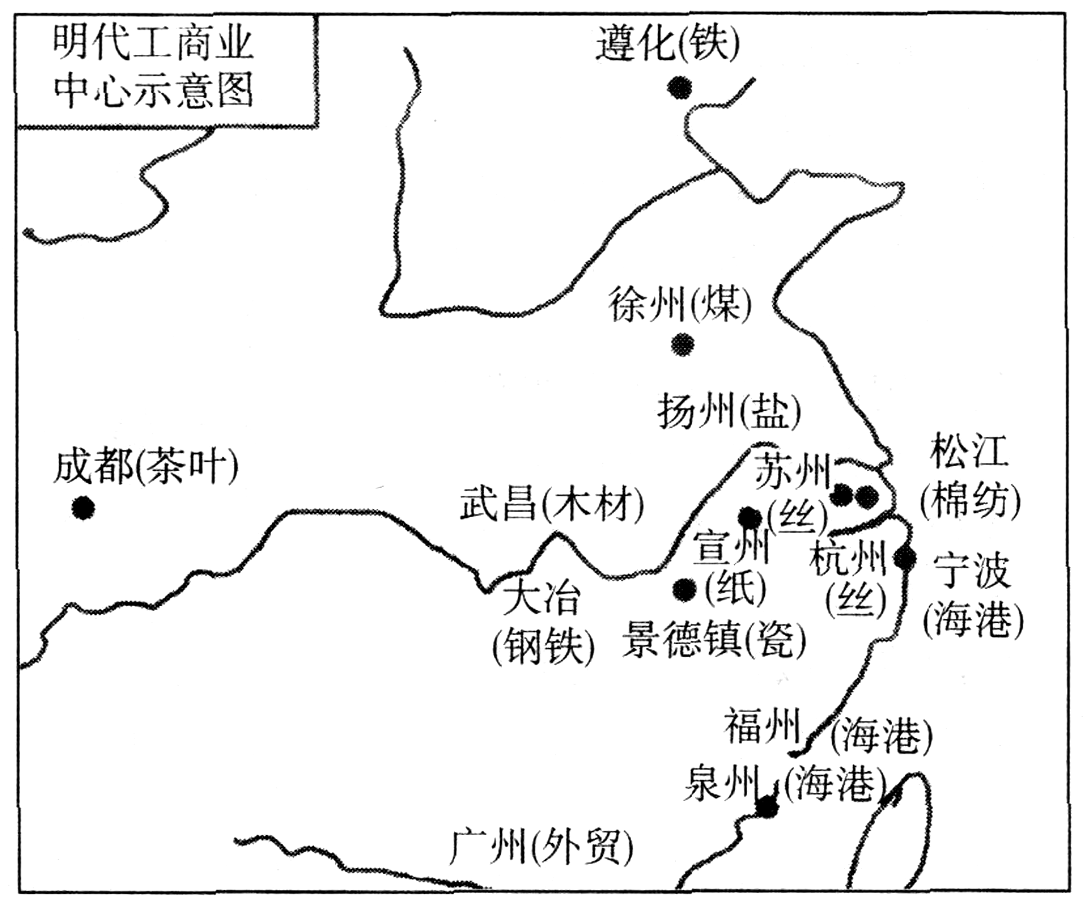
材料二
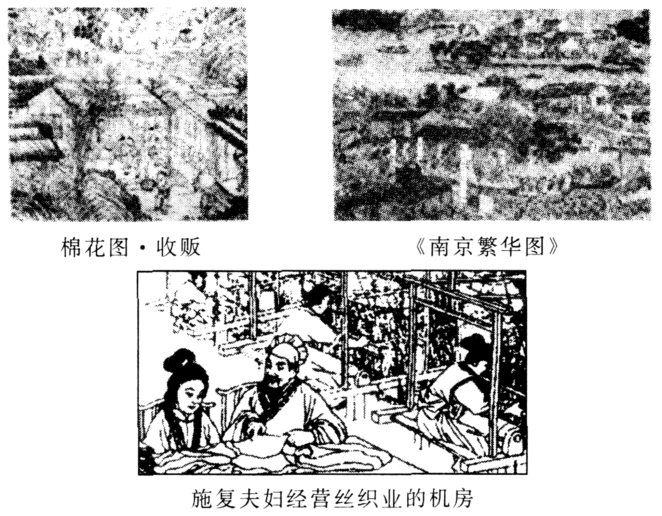
请回答：
(1)根据材料一，指出明朝时，我国经济格局的基本特点。(2分)

(2)依据材料二，分别说明明清时期社会经济继续发展的表现。明清经济继续发展，为什么封建制度却衰落了?(6分)

(3)依据材料二，你认为我国古代农业、手工业及商业之间是什么关系?(6分)

【解析】本题主要考查学生依据图片材料分析理解问题的能力。第(1)问要从图片中提取有效信息归纳概括，注意图中体现出的工商业中心分布地区和专业性的。第(2)问可从材料二所提供的几幅图片进行分析，既要注意图片的内容，又要注意文字说明，并结合所学知识分析其深层内涵；封建制度衰落的原因可从经济、思想等方面分析。第(3)问较简单，但要注意农业的基础地位和相互促进的关系。
【答案】(1)基本特点：①南方是全国的经济重心。②长江沿岸和沿海地区经济发达。③江浙地区是全国的经济中心。④形成许多各具特色的工商业城市。(2分)
(2)具体表现：①棉花等经济作物种植面积扩大，促进了农产品的商品化。②丝织业等部门出现资本主义萌芽。③南京等城市商业贸易繁荣。(2分)
衰落原因：①商品经济的发展和资本主义萌芽的产生，冲击着自然经济。②商品经济的发展也催生了早期的反封建民主思想，从而也冲击着封建制度的基础。(4分，如答市民阶层扩大，也可得分)
(3)三者关系：①农业的发展特别是经济作物的扩大，为手工业提供了原料来源。②农业、手工业的发展及其商品化趋势，为商业的发展奠定了基础。③商业的繁荣反过来又促进了农业、手工业的发展。④三者之间是相互依存和相互推动(促进)的辩证关系。(6分)
现行高中新课标教材是按三个必修模块、六个选修模块编写的，这将给某一具体史实造成人为的割裂，不利于考生的整体把握。这就需要教师在平时授课、训练时，能够突破各模块的限制，"化零为整"，磨合"知识接口"，形成对概念的完整认识。为达此目的，限于篇幅，下面我仅以近现代欧洲史为例，设计几道题目，供师生们参考。
1．要了解大国的崛起，不能不认识欧洲。14-18世纪，是"黑暗的"欧洲进入跨越式发展的时期：在先进生产力带动下，出现了先进的思想文化、先进的政治制度，崛起了一个个世界性的大国。（18分）
请回答：
（1）此时的欧洲先后出现了哪两次重大的思想解放潮流？前者的发源地与后者的中心分别在哪里？并分析这两地成为思想解放潮流的发源地或中心的历史原因。试举例说明这两次思想解放潮流推动下的欧洲社会政治运动。（10分）
（2）在新思潮的推动下，欧洲的自然科学迅速发展。试举出该时期欧洲在科学上有突出建树的科学家及其成就（至少三个）。（3分）
（3）这一时期的欧洲在政治呈现出怎样的演化趋势？（2分）
（4）说出这期间欧洲先后崛起的世界性大国。（3分）
2．19世纪是欧洲人的时代，欧洲的文学也引领时尚。试结合时代背景说出此时欧洲文坛流行的风格、代表人物及其主要作品。（17分）
3．阅读下列材料：（10分）
"总有一天，到那时，……，所有的欧洲国家，无须丢掉你们各自的特点和闪光的个性，都将紧紧地融合在一个高一级的整体里；到那时，你们将构筑欧洲的友爱关系……"
--［法］维克多·雨果（1802--1885年）
请回答：
材料中雨果设想的欧洲是什么样的欧洲？在他之后一百多年的今天，这个"梦想"进展得如何？举出其具体实施过程中的几件大事。
【参考答案及命题思路、解题技巧】
1．命题思路：高中新课标历史教材是按专题模块来编写的，不利于考生对历史问题某时段的横向、整体把握。本设计中将答案所涉及的内容分散于新教材必修（一）（二）（三）的数个章节之中，这种做法，旨在开阔考生思路，使他们解题时能够突破和超越教材的叙述体系，打破时空界限，形成从多方位把握历史问题的能力。
解题技巧：本题整体难度不大，大多设问要点属于记忆性的，但解题时切记将时间范围把准。
参考答案：
（1）①文艺复兴、启蒙运动。（2分）发源地：意大利；中心：法国。（2分）③原因：意大利：最早出现资本主义的萌芽，更直接、更系统地保留了希腊、罗马的古典文化；法国：资本主义发展程度较高，封建制度更加腐朽，思想界人才辈出。（4分）④运动：尼德兰资产阶级革命、英国资产阶级革命、法国大革命。（2分）（答出任意两点即给分）
（2）哥白尼提出"太阳中心说"；伽利略创立自由落体定律；牛顿提出机械运动三定律和万有引力定律；哈维建立血液循环理论；林耐确立动物、植物分类法。（答出任意三个即可）（3分）
（3）由封建的基督教神权统治向着世俗的封建君主专制、再向资产阶级的民主制度（代议制）转变。（2分）（或：由封建专制政治向资产阶级民主政治转变）
（4）16世纪中叶的西班牙殖民大帝国；17世纪"海上马车夫"荷兰；18世纪中叶世界最大的殖民帝国英国。（3分）
2．命题思路：到目前为此，再没有哪一版中学历史大纲能象新课标那样对"文化史"如此重视了；而多年的高考题中单纯考"文化史"的主观题几乎为零。为强壮历史教学中的这根"软肋"，特命此题，以引起师生们对"文化史"的关注，以适应新课改的基本理念。
解题技巧：解答文化史试题时，务必要记住"一定的文化是一定社会的政治和经济在观念形态上的反映"这条原理。19世纪的欧洲正经历着两次工业革命，资本主义制度逐渐巩固，社会矛盾也变得日益尖锐和复杂，这种社会现实反映在文学方面，产生了两种不同以往的新风格。考生只有准确把握两次工业革命时代特征的异同，才能在行文时不致将风格、人物、作品位次错位。
参考答案：
⑴19世纪上半叶：浪漫主义风格。（1分）
背景：世界在剧烈的变革与震荡中向前发展。①资产阶级革命特别是法国大革命的进行、欧洲各国的民族民主运动的迅速发展；②工业革命的延伸；③启蒙思想家的"理性社会"失去了实现的可能。（3分）
代表人物及其主要作品：（4分）
①拜伦（英国）：长诗《唐璜》。
②雨果（法国）：《巴黎圣母院》、《悲惨世界》。
⑵19世纪中叶：批判现实主义风格。（1分）
背景：欧洲资本主义迅速发展。①资本主义制度逐渐得到巩固。②资本主义各国相继完成工业革命。③资本主义各国社会矛盾尖锐复杂，道德观念和文化价值发生深刻变化，金钱至上。浪漫主义对未来的设想已经过时。（3分）
代表人物及其主要作品：（4分）
①司汤达（法国）：《红与黑》。
②巴尔扎克（法国）：《人间喜剧》。
③狄更斯（英国）：《匹克威克外传》、《雾都孤儿》、《双城记》。
④托尔斯泰（俄国）：《战争与和平》、《安娜·卡列尼娜》、《复活》。
3．命题思路：欧盟无疑是当今世界一支举足轻重的力量，它对世界经济和政治格局有着重要的影响，新课标必修（一）（二）两模块均列有欧盟内容要点；探究欧盟的发展历程，具有历史和现实意义。本设计以雨果的"预言"为话题，对欧盟的发展历程，给出连串设问，意在引导考生：注重对历史主干知识的学习；能够联系现实，以增强历史洞察力和历史使命感。
解题技巧：解答材料型问答题时，要力争将题目所提供的信息"用足"。本题中极易为考生所忽视的信息"1802--1885年"，正是解答此题的突破口。考生若能想到该题"一百多年后的今天"问的是20世纪八、九十年代"欧洲联盟"这件事，本题的解答就完成了一大半了。答好本题还要求考生能够熟悉教材，平时能够注意对时事热点知识的积累。
参考答案：
（1）欧洲的紧密联盟（或欧洲联邦）。（2分）
（2）从"欧共体"到"欧洲联盟"。（2分）
（3）1951--欧洲煤钢共同体；1958--欧洲经济共同体和欧洲原子能共同体；1967--3个结构合并、形成欧洲共同体；1993年--欧洲联盟成立；1999年--欧元正式登场；到2007年1月1日，欧盟已扩大到了27个成员国。（6分）

